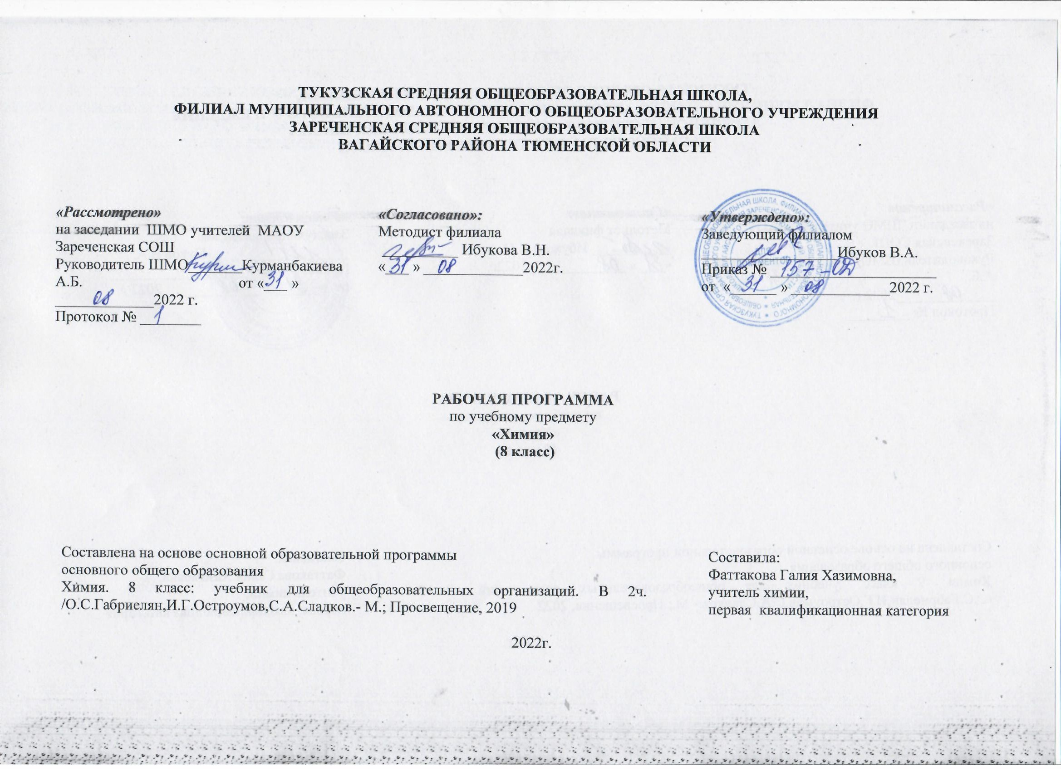
- Планируемые результаты освоения учебного предмета «Химия»

Личностными результатами изучения предмета «Химия» в 8 классах

являются следующие умения:

- осознавать единство и целостность окружающего мира, возможности его познаваемости и объяснимости на основе достижений науки;

- постепенно выстраивать собственное целостное мировоззрение: осознавать потребность и готовность к самообразованию, в том числе и в рамках самостоятельной деятельности вне школы;

- оценивать жизненные ситуации с точки зрения безопасного образа жизни и сохранения здоровья;

- оценивать экологический риск взаимоотношений человека и природы.

- формировать экологическое мышление: умение оценивать свою деятельность и поступки других людей с точки зрения сохранения окружающей среды - гаранта жизни и благополучия людей на Земле.

Метапредметными результатами изучения курса «Химия» является формирование универсальных учебных действий (УУД).

Регулятивные УУД:

- самостоятельно обнаруживать и формулировать учебную проблему, определять цель учебной деятельности;

- выдвигать версии решения проблемы, осознавать конечный результат, выбирать из предложенных и искать самостоятельно средства достижения цели;

- составлять (индивидуально или в группе) план решения проблемы;

- работая по плану, сверять свои действия с целью и, при необходимости, исправлять ошибки самостоятельно;

- в диалоге с учителем совершенствовать самостоятельно выработанные критерии оценки.

- Обнаруживает и формулирует учебную проблему под руководством учителя.

- Ставит цель деятельности на основе поставленной проблемы и предлагает несколько способов ее достижения.

- самостоятельно анализирует условия достижения цели на основе учёта выделенных учителем ориентиров действия в новом учебном материале.

- планирует ресурсы для достижения цели.

- Называет трудности, с которыми столкнулся при решении задачи, и предлагает пути их преодоления/ избегания в дальнейшей деятельности.

- Называет трудности, с которыми столкнулся при решении задачи, и предлагает пути их преодоления/ избегания в дальнейшей деятельности.

Выпускник получит возможность научиться:

- самостоятельно ставить новые учебные цели и задачи.

- Самостоятельно строить жизненные планы во временной перспективе.

- при планировании достижения целей самостоятельно и адекватно учитывать условия и средства их достижения.

- выделять альтернативные способы достижения цели и выбирать наиболее эффективный способ.

- адекватно оценивать свои возможности достижения цели определённой сложности в различных сферах самостоятельной деятельности.

Познавательные УУД:

- анализировать, сравнивать, классифицировать и обобщать факты и явления.

- Выявлять причины и следствия простых явлений.

- осуществлять сравнение, классификацию, самостоятельно выбирая основания и критерии для указанных логических операций;

- строить логическое рассуждение, включающее установление причинно-следственных связей.

- создавать схематические модели с выделением существенных характеристик объекта.

- составлять тезисы, различные виды планов (простых, сложных и т.п.).

- преобразовывать информацию из одного вида в другой (таблицу в текст и пр.).

- уметь определять возможные источники необходимых сведений, производить поиск информации, анализировать и оценивать её достоверность

- осуществляет расширенный поиск информации с использованием ресурсов библиотек и Интернета.

- Считывает информацию, представленную с использованием ранее неизвестных знаков (символов) при наличии источника, содержащего их толкование.

- Создает модели и схемы для решения задач.

- Переводит сложную по составу информацию из графического или символьного представления в текст и наоборот.

- Устанавливает взаимосвязь описанных в тексте событий, явлений, процессов.

- Участвует в проектно- исследовательской деятельности.

- проводит наблюдение и эксперимент под руководством учителя, осуществляет выбор наиболее эффективных способов решения задач в зависимости от конкретных условий;

- дает определение понятиям.

- устанавливает причинно-следственные связи.

- обобщает понятия — осуществляет логическую операцию перехода от видовых признаков к родовому понятию, от понятия с меньшим объёмом к понятию с большим объёмом;

- осуществляет сравнение, сериацию и классификацию, самостоятельно выбирая основания и критерии для указанных логических операций. строить классификацию на основе дихотомического деления (на основе отрицания)

- строить логическое рассуждение, включающее установление причинно-следственных связей;

- объясняет явления, процессы, связи и отношения, выявляемые в ходе исследования;

- объясняет явления, процессы, связи и отношения, выявляемые в ходе исследования;

- Знает основы ознакомительного чтения;

- Знает основы усваивающего чтения

- Умеет структурировать тексты (выделяет главное и второстепенное, главную идею текста, выстраивает

последовательность описываемых событий)

- ставить проблему, аргументировать её актуальность.

- самостоятельно проводить исследование на основе применения методов наблюдения и эксперимента;

Коммуникативные УУД:

- Самостоятельно организовывать учебное взаимодействие в группе (определять общие цели, распределять роли, договариваться друг с другом и

т.д.).

- Соблюдает нормы публичной речи и регламент в монологе и дискуссии.

- Пользуется адекватными речевыми клише в монологе (публичном выступлении), диалоге, дискуссии.

- формулирует собственное мнение и позицию, аргументирует их.

- Координирует свою позицию с позициями партнёров в сотрудничестве при выработке общего.

- устанавливает и сравнивает разные точки зрения, прежде чем принимать решения и делать выбор.

- спорит и отстаивает свою позицию не враждебным для оппонентов образом.

- осуществляет взаимный контроль и оказывает в сотрудничестве необходимую взаимопомощь.

- организовывает и планирует учебное сотрудничество с учителем и сверстниками; определять цели и функции участников, способы взаимодействия; планировать общие способы работы;.

- умеет работать в группе — устанавливает рабочие отношения, эффективно сотрудничает и способствует продуктивной кооперации; интегрируется в группу сверстников и строит продуктивное взаимодействие со сверстниками и взрослыми.

- учитывать разные мнения и интересы и обосновывать собственную позицию;

Предметными результатами изучения предмета являются следующие умения:

- осознание роли веществ:

- определять роль различных веществ в природе и технике;

- объяснять роль веществ в их круговороте.

- рассмотрение химических процессов:

- приводить примеры химических процессов в природе;

- находить черты, свидетельствующие об общих признаках химических процессов и их различиях.

- использование химических знаний в быту:

– объяснять значение веществ в жизни и хозяйстве человека.

- объяснять мир с точки зрения химии:

– перечислять отличительные свойства химических веществ;

– различать основные химические процессы;

- определять основные классы неорганических веществ;

- понимать смысл химических терминов.

- овладение основами методов познания, характерных для естественных наук:

- характеризовать методы химической науки (наблюдение, сравнение, эксперимент, измерение) и их роль в познании природы;

- проводить химические опыты и эксперименты и объяснять их результаты.

- умение оценивать поведение человека с точки зрения химической безопасности по отношению к человеку и природе:

- использовать знания химии при соблюдении правил использования бытовых химических препаратов;

– различать опасные и безопасные вещества.

2. Содержание учебного предмета «Химия»

Обучение химии реализуется по следующим разделам:
Начальные понятия и законы химии (20 ч)
Тела и вещества. Свойства веществ. Роль химии в жизни современного общества. Отношение общества к химии: хемофилия и хемофобия.
Методы изучения химии. Наблюдение. Эксперимент. Моделирование. Модели материальные, знаковые и символьные.
Газы. Жидкости. Твердые вещества. Взаимные переходы между агрегатными состояниями: возгонка, десублимация, конденсация, испарение, кристаллизация, плавление.
Физические явления. Чистые вещества и смеси. Гомогенные и гетерогенные смеси. Смеси газообразные, жидкие и твердые. Способы разделения смесей: перегонка, отстаивание, фильтрование, кристаллизация. Хроматография.
Химические элементы. Атомы и молекулы. Простые и сложные вещества. Аллотропия. Основные положения атомно-молекулярного учения. Ионы. Вещества молекулярного и немолекулярного строения.
Знаки (символы) химических элементов. ПХЭ Д.И. Менделеева. Периоды и группы. Главная и побочная подгруппы. Относительная атомная масса.
Химические формулы. Индексы и коэффициенты. Относительная молекулярная масса. Массовая доля химического элемента в соединении.
Валентность. Структурные формулы. Постоянная и переменная валентность. Закон постоянства состава веществ.
Химические реакции. Реагенты и продукты реакции. Признаки химических реакций. Условия их протекания. Реакции горения. Экзотермические и эндотермические реакции.
Закон сохранения массы веществ. Химические уравнения.
Классификация химических реакций по составу и числу реагентов и продуктов. Типы химических реакций. Реакции соединения, разложения, замещения и обмена. Катализаторы и катализ.
Практические работы:
Правила техники безопасности и некоторые виды работ в химической лаборатории (кабинете химии).
Наблюдение за горящей свечой.
Анализ почвы.
Важнейшие представители неорганических веществ. Количественные отношения в химии (18 ч)
Состав воздуха. Объемная доля компонента.
Кислород. Озон. Получение кислорода. Собирание и распознавание кислорода. Химические свойства кислорода. Применение кислорода. Круговорот кислорода в природе.
Оксиды. Названия, составление формул по названиям. Представители оксидов: вода, углекислый газ, негашеная известь.
Водород в природе. Физические и химические свойства водорода, его получение и применение.
Кислоты, их состав и классификация. Индикаторы. Таблица растворимости. Серная и соляная кислоты, их свойства и применение.
Соли, их состав и названия. Растворимость солей в воде. Представители солей: хлорид натрия, карбонат натрия, фосфат кальция.
Постоянная Авогадро. Количество вещества. Моль. Молярная масса. Расчеты с использованием понятий «количество вещества», «молярная масса», «постоянная Авогадро».
Закон Авогадро. Молярный объем газообразных веществ.
Гидросфера. Круговорот воды в природе. Физические и химические свойства воды: взаимодействие с оксидами.
Основания, их состав. Растворимость оснований в воде. Индикаторы в щелочной среде. Представители щелочей: гидроксиды натрия, калия и кальция.
Растворимость и растворенное вещество. Растворы. Растворение. Гидраты. Массовая доля растворенного вещества. Расчеты, связанные с использованием понятия «массовая доля растворенного вещества».
Практические работы:
Получение, собирание и распознавание кислорода.
Получение, собирание и распознавание водорода.
Приготовление раствора с заданной массовой долей растворенного вещества.
Основные классы неорганических соединений (10 ч)
Обобщение сведений об оксидах, их классификации, названиях и свойствах. Способы получения оксидов.
Основания, их классификация, названия и свойства. Взаимодействие с кислотами, кислотными оксидами и солями. Разложение нерастворимых оснований. Способы получения оснований.
Кислоты, их классификация и названия. Общие химические свойства кислот. Взаимодействие кислот с металлами. Электрохимический ряд напряжений металлов. Взаимодействие кислот с оксидами металлов. Взаимодействие кислот с основаниями – реакция нейтрализации. Взаимодействие кислот с солями. Получение бескислородных и кислородсодержащих кислот.
Соли, их классификация и свойства. Взаимодействие солей с металлами, особенности этих реакций. Взаимодействие солей с солями.
Генетические ряды металла и неметалла. Генетическая связь между классами неорганических веществ.
Практические работы:
Решение экспериментальных задач по теме «Основные классы неорганических соединений».
Периодический закон и периодическая система химических элементов Д.И. Менделеева. Строение атома. (9 ч)
Естественные семейства химических элементов: елочные и щелочноземельные металлы, галогены, инертные газы. Амфотерность. Амфотерные оксиды и гидроксиды. Комплексные соли.
Периодический закон и ПСХЭ.
Атомы как форма существования химического элемента. Основные сведения о строении атомов. Опыты Резерфорда. Планетарная модель строения атома.
Состав атомных ядер: протоны, нейтроны. Относительная атомная масса.
Микромир. Электроны. Строение электронных уровней атомов химических элементов 1 – 20. Понятие о завершенном электронном уровне. Изотопы.
Характеристика элемента-металла и элемента-неметалла по их положению в ПСХЭ.
Химическая связь. Окислительно-восстановительные реакции (10 ч)
Ионная химическая связь. Ионы, образованные атомами металлов и неметаллов. Схемы образования ионной связи. Ионные кристаллические решетки.
Ковалентная химическая связь. Электронные и структурные формулы. Понятие о валентности. Ковалентная неполярная связь. Схемы образования КНС. Молекулярные и атомные кристаллические решетки, и свойства веществ с этим типом решеток.
Элетроотрицательность. Ряд электроотрицательности. Ковалентная полярная связь. Диполь. Схемы образования КПС.
Металлическая химическая связь и металлическая кристаллическая решетка. Свойства веществ с этим типом решеток.
Степень окисления. Сравнение степени окисления и валентности. Правила расчета степени окисления по формулам химических соединений.
Окислительно-восстановительные реакции. Определение степеней окисления для элементов, образующих вещества разных классов. Реакции ионного обмена и ОВР. Окислитель и восстановитель, окисление и восстановление. Составление уравнений ОВР методом электронного баланса.
Резервное время (1ч)

3. Тематическое планирование
с учётом рабочей программы воспитания,
с указанием количества часов, отводимых на освоение каждой темы

Наименование разделов, темы урока | Количество часов | Дата
 |  | план | факт
Начальные понятия и законы химии (20 ч)
ИТБ.Предмет химии. Роль химии в жизни человека. | 1
Методы изучения химии. | 1
Агрегатные состояния веществ. | 1
Практическая работа № 1 «Правила техники безопасности и некоторые виды работ в кабинете химии». Домашний эксперимент. Практическая работа № 2 «Наблюдение за горящей свечой». | 1
Физические явления – основа разделения смесей в химии. | 1
Практическая работа № 3 «Анализ почвы». | 1
Атомно-молекулярное учение. Химические элементы. | 1
Знаки химических элементов. Периодическая система химических элементов Д.И. Менделеева. | 1
Знаки химических элементов. Периодическая система химических элементов Д.И. Менделеева. | 1
Химические формулы. | 1
Химические формулы. | 1
Валентность. | 1
Валентность. | 1
Химические реакции. | 1
Химические уравнения. | 1
Химические уравнения. | 1
Типы химических реакций. | 1
Типы химических реакций. | 1
Повторение и обобщение темы. Подготовка к контрольной работе. | 1
Контрольная работа № 1 по теме «Начальные понятия и законы химии». | 1
Важнейшие представители неорганических веществ. Количественные отношения в химии (18 ч)
Воздух и его состав. | 1
Кислород. | 1
Практическая работа № 4 «Получение, собирание и распознавание кислорода». | 1
Оксиды. | 1
Водород. | 1
Практическая работа № 5 «Получение, собирание и распознавание водорода». | 1
Кислоты. | 1
Соли. | 1
Количество вещества. | 1
Количество вещества. | 1
Молярный объем газов. | 1
Расчеты по химическим уравнениям. | 1
Расчеты по химическим уравнениям. | 1
Вода. Основания. | 1
Растворы. Массовая доля растворенного вещества. | 1
Практическая работа № 6 «Приготовление раствора с заданной массовой долей растворенного вещества». | 1
Обобщение и систематизация знаний по теме «Важнейшие представители неорганических веществ. Количественные отношения в химии». | 1
Контрольная работа № 2 по теме «Важнейшие представители неорганических веществ. Количественные отношения в химии». | 1
Основные классы неорганических соединений (10 ч)
Оксиды, их классификация и химические свойства. | 1
Основания, их классификация и химические свойства. | 1
Кислоты, их классификация и химические свойств. | 1
Кислоты, их классификация и химические свойств. | 1
Соли, их классификация и химические свойства. | 1
Соли, их классификация и химические свойства. | 1
Генетическая связь между классами неорганических соединений. | 1
Практическая работа № 7 «Решение экспериментальных задач по теме «Основные классы неорганических соединений»». | 1
Обобщение и систематизация знаний по теме «Основные классы неорганических соединений». | 1
Контрольная работа № 3 по теме «Основные классы неорганических соединений». | 1
Периодический закон и периодическая система химических элементов Д.И. Менделеева. Строение атома. (9 ч)
Естественные семейства химических элементов. Амфотерность. | 1
Открытие периодического закона Д.И. Менделеевым. | 1
Основные сведения о строении атомов. | 1
Строение электронных оболочек атомов. | 1
Строение электронных оболочек атомов. | 1
Периодическая система химических элементов Д.И. Менделеева. | 1
Характеристика элемента по его положению в периодической системе. | 1
Характеристика элемента по его положению в периодической системе. | 1
Значение периодического закона и периодической системы химических элементов Д.И. Менделеева. | 1
Химическая связь. Окислительно-восстановительные реакции (10 ч)
Ионная химическая связь. | 1
Ковалентная химическая связь. | 1
Ковалентная неполярная и полярная химическая связь. | 1
Металлическая химическая связь. | 1
Степень окисления. | 1
Степень окисления. | 1
Окислительно-восстановительные реакции. | 1
Окислительно-восстановительные реакции. | 1
Обобщение и систематизация знаний по темам «Периодический закон и периодическая система химических элементов Д.И. Менделеева. Строение атома» и «Химическая связь. Окислительно-восстановительные реакции». | 1
Контрольная работа № 4 по темам «Периодический закон и периодическая система химических элементов Д.И. Менделеева. Строение атома» и «Химическая связь. Окислительно-восстановительные реакции». | 1
Резервное время (1 ч)
Итоговый урок по курсу химии в 8 классе. | 1

